Тема: Развитие основных психологических процессов . Занимательное путешествие.
(по адаптированной программе Н.П.Локаловой
«Уроки психологического развития»)

Цель: развитие и коррекция психических процессов, пространственных представлений.
Задачи:
-активизировать познавательные процессы;
- развитие процессов анализа и синтеза;
- развитие пространственных представлений;
-развивать мелкую и общую моторику, координацию движений, скоординированную работу обеих рук;
- повышать способность к произвольному контролю;
- развивать слуховое восприятие;
- развивать умение делать обобщения;
- развивать способность к аналитико-синтетической деятельности на предметном уровне, целостное восприятие смыслового и пространственного соотнесения частей и целого;
- развивать воображение.
№ | Этап занятия |  |  |  | Ход занятия
I. | Вводная часть. Разминка  Упражнения на активизацию тонуса
Создаем хорошее настроение: «Улыбнитесь!»; «Скажите добрые слова друг другу».
Ребята, сегодня мы с вами отправимся в занимательное путешествие на этом поезде и побываем на различных станциях в процессе нашего пути. Но для начала нам надо приготовиться, так как дорога длинная и для этого надо нам настроить наши органы дыхания, сделать легкий массаж головы.
1 | Шапка размышлений  -улучшает внимание, правописание, ясное восприятие и речь |  | Выполняем упражнение мозговой гимнастики «Шапка для размышлений»  «Надеть шапку» - дети должны «мягко завернуть» уши от верхней точки до мочки 3 раза. Это помогает им слышать резонирующий звук своего голоса, когда они говорят или поют
2. | Массаж, самомассаж |  | «Мытье головы»  а) Слегка расставить и немного согнуть в суставах пальцы.  Кончиками пальцев массировать голову в направлении:  -ото лба к макушке;  - ото лба до затылка;  -от ушей к шее.  б) Пальцы слегка согнуты, поверхность ногтей, и первые фаланги плотно соприкасаются с поверхностью головы сразу за ушами;  массаж производится ребёнком обеими руками навстречу друг другу от ушей к макушке.
3 | Дыхательные упражнения |  | «Выдох – вдох 1»  Правую руку положить на область движения диафрагмы. Сделать выдох и, когда появится желание вдохнуть, с закрытым ртом сделать глубокий, без напряжения вдох носом.  Затем - пауза (задержать грудную клетку в расширенном состоянии). Сделать полный выдох, медленно и плавно выпуская воздух через нос. Пауза
II | Основная часть  Упражнения для поддержания тонуса, переключение внимания, когнитивное развитие, общий двигательный репертуар
 | - Ну а теперь, когда мы размялись, настроились, отправляемся в путь. Поехали. И на первой стации нас ждет игра «Придумать как можно больше способов использования предметов»
1. | «Способы применения предмета»  Цель: развитие гибкости мышления |  |  |  | Называется хорошо известный предмет. Надо назвать как можно больше различных способов его применения. Побеждает тот, кто укажет последним способ применения предмета. Примерные названия предметов - карандаш, яблоко.  - А на что похожа эта картинка?  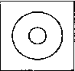
 | -Замечательно справились с заданием. Отправляем дальше. И на следующей станции нас ждет задание, которое называется «Поставь точки». Оно нам поможет развить наше умение ориентироваться на листе бумаги, пространстве. Что нам для этого понадобиться. Перед вами лист бумаги. Посмотрите на доску (слад 3).
2. | «Поставь значки»  Цель: развитие умения ориентироваться на листе бумаги, развитие зрительно-пространственных представлений  Материал к заданию: лист белой нелинованной бумаги для каждого ученика, карандаш. |  |  |  | Записывается на доске одиннадцать разнообразных значков. Какие это значки? (дети называют)  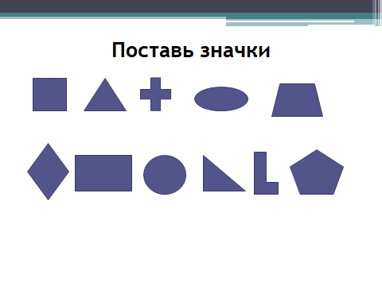  Посмотрите на первый значок  Показывая на первый значок, он говорит: «Нарисуйте этот значок в верхнем левом углу листа». Затем показывает на второй значок и говорит: «Этот значок нарисуйте в нижнем правом углу». И далее: значок ………в верхнем правом углу; - в центре листа; в левом нижнем углу; нарисовать так, чтобы он был между ……; нарисовать так, чтобы он стоял ниже …… и между……, нарисовать правее ……; нарисовать левее …. и ниже ….; …… нарисовать выше …..; …. нарисовать так, чтобы он стоял выше …. и левее …..  задания. Покажите, у кого выполнено так же, как на доске. (если правильно – палец вверх, если нет –вниз).    Молодцы, ребята! Справилась с заданием, хотя и были затруднения небольшие. Но мы все преодолели и отправляемся дальше.
 | На следующей остановке нас ждет также замечательное задание. Давайте попробуем выполнить его.
3 | Упражнение на обобщение и исключение, осложненное заданием на запоминание |  |  |  | Детям предлагается на слух исключить лишние слова и запомнить их.  Стол, стул, пол, шкаф, полка.  Осина, тополь, сосна, береза, ясень.  Горьки, кислый, сладкий, горячий, соленый.  Иван, Сергей, Петров, Фёдор, Семён.  Молоко, кефир, мясо, творог, сметана.  Река, озеро, море, мост, пруд.  Дети исключают лишнее слово и объясняют почему. Делают обобщения.  А теперь скажите, какие слова были исключены. Какое первое слово было, второе…  Проверьте себя. Слад №5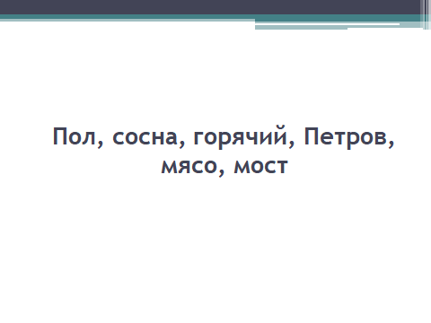
 | Наше путешествие продолжается дальше. Следующая станция предлагает нам задания, которые помогут развить наше внимание и умение сравнивать слова .
4 | Развитие внимания |  |  |  | Ребенку предлагается бланк с геометрическими фигурами, рыбками, грибами. Задача ребенка —1) посчитать сколько рыбок;  - сколько лодок  - как можно быстрее все квадраты зачеркнуть, а в кругах поставить точку. 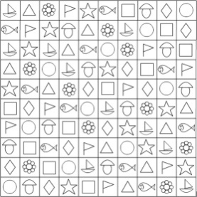  Здесь один ребенок приглашается к доске, где на слайде №6 изображена эта таблица. Ребенок считает, выполняя предложенное задание, другие могут считать у себя на листочках, так и вместе с ребенком, вызванным к доске. Контролируя его.  Замечательно справились с заданием.
5 | «Сравнение слов»  Задание формирует умение отделять значение слова от обозначаемого им предмета. |  |  |  | А сейчас я вам предлагаю сравнить слова.  «Какое слово длиннее? И почему?  • карандаш или карандашик;  • червячок или змея;  • усики или усы;  • хвост или хвостик?.  Что вы поняли выполняя это задание. (дети говорят).
 | Мы достаточное время задержались на станции, многое, что успели узнать и сделать. Пора нам двигаться дальше. Следующая станция предлагаем нам
6 | «Хлопки»  Развитие произвольного внимания, крупной моторики |  |  | Дети свободно передвигаются по комнате.  - На один хлопок педагога каждый должен присесть на корточки (произнести «звезда»),  - на два - сделать «ласточку» (произнести «гроздь»),  на три - встать с поднятыми вверх прямыми руками (произнести «крендель»).
7 | Растяжки |  |  | «Росток»  И.п. - на корточках; голову нагнуть к коленям, обхватив их руками. «Представь себе, что ты маленький росток, только что показавшийся из земли; он растет, постепенно выпрямляясь, раскрываясь и устремляясь вверх. Я буду помогать тебе «расти». Называется часть тела, которая активизируется в данный момент при абсолютной пассивности других.  - «Один» - медленно выпрямляются ноги;  - «Два» - ноги продолжают «расти», постепенно оживают руки, висят как «тряпочки»;  - «Три» - осторожно выпрямляется позвоночник (от поясницы к плечам);  - «Четыре» - выпрямляются плечи, шея и голова;  - «Пять» - руки - вверх, смотрим на солнышко, тянемся к нему.  Усложняя задачу, педагог может увеличивать этапы «роста» до 10-20.
 | Немного отдохнули, пора продолжить наше путешествие. Следующая станция нам предлагает стать художниками и нарисовать картины двумя руками.
8 | Базовые сенсомоторные взаимодействия с опорой на графическую деятельность | Картины».  Делим лист пополам. Ребенок рисует картинку сначала отдельно каждой рукой, а потом одновременно двумя руками. Порядок рисования следующий:  — рисуется рамочка в виде большого квадрата;  -в рамочке солнце с лучами;  -облака;  -чайка или несколько чаек;  -волны;  в результате должна получиться картинка. Всего таких картинок должно быть четыре: нарисованная левой рукой, нарисованная правой, две картинки, нарисованные двумя руками сразу. Время выполнения 5-8 минут. В случае трудностей взрослый делает задание вместе с ребенком, придерживая его руку и способствуя самостоятельной работе.
 | Наше путешествие подходит к концу. Конечная станция, как вы уже догадались по предыдущему заданию, называется «Пляж»
III | Заключительная часть
1. | Релаксация | Пляж  «Представьте, что вы лежите на теплом песке и загораете. Ласково светит солнышко и согревает нас. Веет легкий ветерок. Вы отдыхаете, слушаете шум прибоя, наблюдаете за игрой волн и танцами чаек над водой. Прислушайтесь к своему телу. Почувствуйте позу, в которой вы лежите. Удобно ли вам? Попытайтесь изменить свою позу так, чтобы вам было максимально удобно, чтобы вы были максимально расслаблены. Попробуйте представить себя всего целиком и запомните возникший образ (пауза)... Потягиваемся, делаем глубокий вдох и выдох, открываем глаза, медленно садимся и аккуратно встаем».
2. | Рефлексия | - Скажите, где мы сегодня побывали? Что делали? Все ли у вас получилось? Что было трудно выполнить? И в завершении я вам предлагаю вспомнить слова, какие я просила запомнить.  Давайте, ребята вспомним. Припоминание слов
 |  | Пол. Сосна. Горячий, Петров, мясо, мост.
3 | Ритуал прощания. | Башня.

